HOVORME O JEDLE
Téma: tuky, cukry, soli
I. Metodický list
Cieľ
- Viesť u detí zdravý životný štýl,
- vedieť rozdeliť potraviny na zdravé a nezdravé,
- pochopenie a vysvetlenie pojmu závislosť, obezita.
Aktivity sa realizovali so žiakmi 2. a 4. ročníka ZŠ na vyuč. predmetoch: čítanie výtvarná výchova.

Pomôcky

ppt prezentácia, papier A5, pero, pastelky, nožnice, lepidlo (tyčinkové), lepidlo Duvilax, výkresy A2, štetce, vodové farby

Príprava

Vopred pripravená jednoduchá prezentácia o zdravom životnom štýle. Vzájomné dohodnutie, že budeme spoločne so závislosťou na sladkostiach bojovať tak, že každý piatok bude DEŇ BEZ SLADKOSTÍ.
Postup aktivity
Spustenie ppt prezentácie, tvorba zdravých a nezdravých básní a ich vystrihnutie.
Nazbieranie obalov z nezdravých potravín (sladkostí). Po vyzbieraní dostatočného množstva obalov, realizovanie výtvarnej aktivity. Žiaci pomocou obalov vytvárali na výkres A2 obézneho človeka. Na záver žiaci polepili do okolia vytvorené básne.

PIATOK deň bez sladkostí - počas celého školského roka si v tento deň nikto do školy neprinesie žiadnu sladkosť. Namiesto sladkostí si deti prinesú nejaké ovocie alebo zeleninu. Ak sa nájde žiak, ktorý ani raz neporušil pravidlo počas polroka, má možnosť získať známku 1 do ľubovoľného predmetu.

Zhrnutie
Žiaci sa dozvedeli, čo má obsahovať zdravá strava. Počas aktivít sme sa rozprávali hlavne o tom, že sladkosti sú závislosťou a čo všetko môžu spôsobovať.

Fotodokumentácia
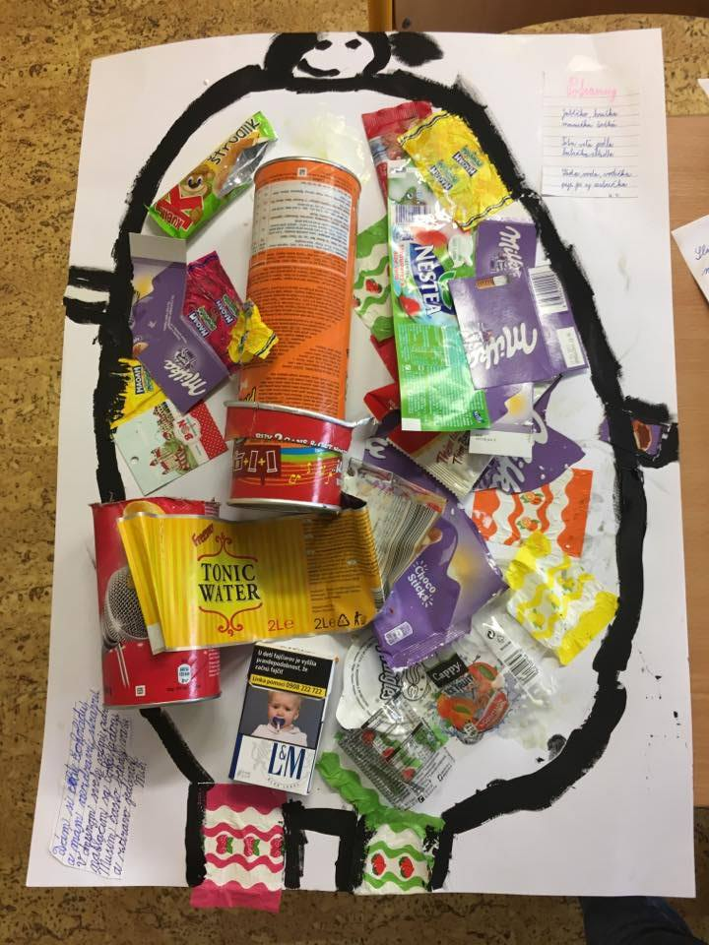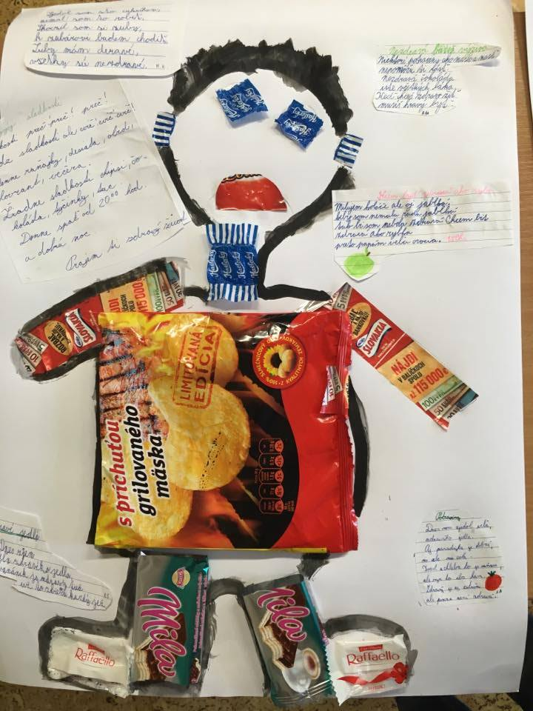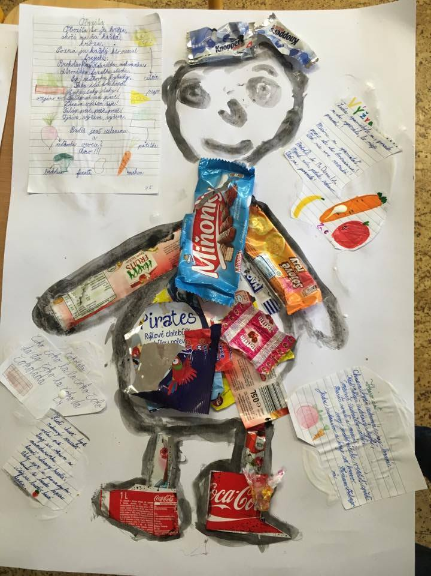

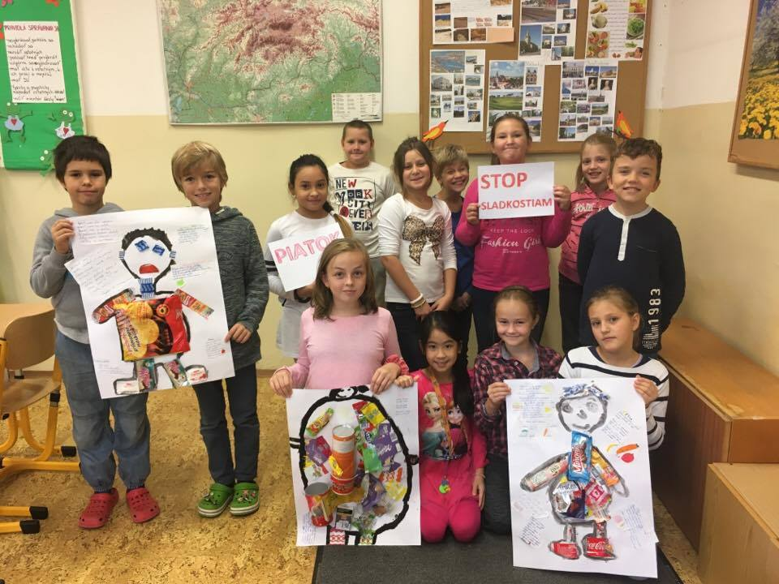

Mgr. Lenka Miháľová
II. Metodický list
Cieľ:
- poznať význam tukov pre ľudský organizmus
- poznať súvislosť tukov a obezity
- poznať potraviny v ktorých sa tuky nachádzajú

Vyučovací predmet: výtvarná výchova, II. ročník,

Pomôcky: prezentácia na tému tuky, letáky s obrázkami rôznych potravín, nožnice, lepidlo,
výkresy A3,

Príprava: Príprava prezentácie ktorá žiakom predstaví teoretické vedomosti potrebné k praktickej realizácii zadanej skupinovej práce.

Postup aktivity:
V úvode hodiny výtvarnej výchovy sa žiaci oboznámili s témou. Spoločne sme si zozbierali vedomosti ktoré žiaci o tukoch v potravinách majú.
V prezentácii sa žiaci dozvedeli ako využíva tuky z potravín naše telo, čo sa stane ak sa budeme tukmi prejedať (obezita) a kde (v ktorých potravinách) ich nájdeme.
Po úvodnom rozhovore a teoretickom úvode bola zadaná pre žiakov skupinová práca. Úlohou žiakov bolo na poličku ktorú nakreslia na výkres vybrať potraviny ktoré obsahujú tuky s pripravených letákov s obrázkami rôznych potravín.

Zhrnutie:
V závere aktivity sme si spoločne prezreli práce a zhodnotili, či žiaci vo svojich prácach splnili zadanú úlohu a na poličku vybrali len potraviny ktoré obsahujú tuk. Pripomenuli sme si, že ak sa budeme tukmi prejedať môžeme si vypestovať obezitu, preto je dôležité poznať potraviny ktoré obsahujú tuky.

Mgr. Sabolová Eleonóra

